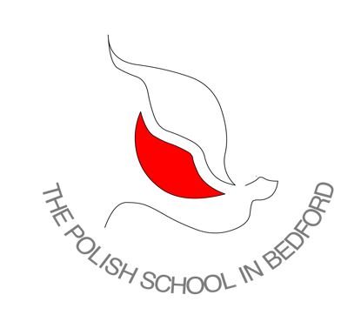
The Polish School in Bedford CIC
poszukuje wykwalifikowanych nauczycieli
z pasją do nauczania języka polskiego
do prowadzenia zajęć w Polskiej Szkole Sobotniej
im. Jana Pawła II w Bedford
oraz na stanowisko dyrektora
od października 2021.
Obydwa stanowiska częściowo wymagają pracy społecznej.
Osoby zainteresowane prosimy o przesyłanie CV wraz z listem motywacyjnym
na adres e-mail: thepolishschool@gmail.com do 15 sierpnia 2021.

